Рекомендации родителям по выбору
развивающих игр и игрушек для детей
старшего дошкольного возраста

Старший дошкольный возраст это период формирования личности ребенка. Это возраст становления самосознания ребенка, его отношения к другим людям и к самому себе. Ребенок учится взаимодействовать с другими людьми: сверстниками и взрослыми, учится договариваться, добиваться своих целей, достигать компромиссов. А учится ребенок всему через игру. Игра остается той деятельностью, которая ведет за собой все развитие ребенка. Соответственно играм должны быть правильно подобраны и игрушки.
Что такое игрушки для ребёнка?
Игрушка, предмет, предназначенный для детских игр. Воссоздавая воображаемые и реальные предметы, образы, игрушка служит целям умственного, нравственного, эстетического и физического воспитания. Игрушка помогает ребёнку познавать окружающий мир, способствует развитию мышления, памяти, речи, эмоций, приучает его к целенаправленной, осмысленной деятельности. Для того, чтобы развитие ребенка было гармоничным и полноценным, дети должны играть!
Лучшими игрушками для детей старшего дошкольного возраста считаются разные виды конструкторов (тканевые, мягкие, металлические, деревянные, пластмассовые) трафареты и схемы для конструирования, которые развивают творческие способности и пространственное мышление. Это строительные материалы и игровые наборы мелкого, среднего и крупного размера, (кирпичики, бруски, кубики, болты, винтики, гайки и инструменты для их закручивания, «Зоопарк», «Птичий двор», «Архитектор» «Лего»).

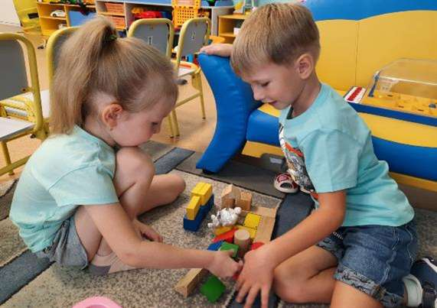

Наглядное и образное мышление, мелкую моторику, воображение, творческие способности, внимание и аккуратность, помогают развивать такие виды деятельности, как моделирование, лепка, рисование, конструирование из природного и бросового материала.
Для создания игрушек-самоделок потребуются материалы: (проволока, нитки, кусочки ткани, меха, поролон, бумага, картон и др.)

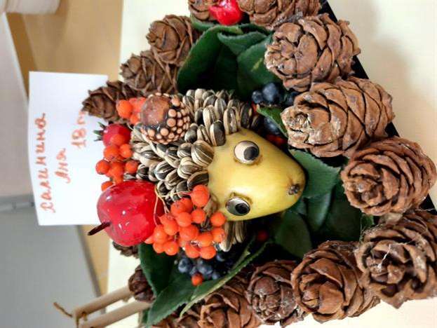

Для изготовления плоских и объемных поделок нужны разные сорта бумаги (цветная бумага, цветной картон).
Сухие плоды, шишки, желуди, веточки потребуются для конструирования из природного материала, а для конструирования из бросового материала нужны: пластиковые бутылки, пакеты, фольга, части от старых игрушек, проволока, нитки.
Конструирование из ниток или плетение потребует вязальных крючков, спиц или рамок.
Все дети в этом возрасте любят конструировать из теста и пластилина. Они с увлечением лепят из них шарики, фигурки, учатся раскатывать скалкой, резать на полосы, скручивать и плести из полос косы, вырезать буквы, геометрические узоры.

Сюжетно-ролевые игры дают ребенку возможность узнать и научиться социальным нормам поведения.

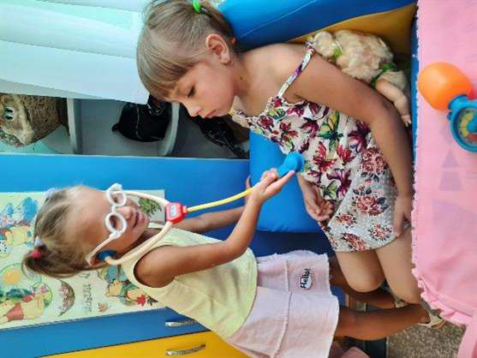

Дети с удовольствием играют в больницу, кафе, парикмахерскую, магазин, школу, библиотеку, дочки-матери. Соответственно, им нужен инвентарь и атрибуты для этих игр. Это набор парикмахера, доктора, некоторое количество посуды, куклы и наборы кукольной мебели мелкого и среднего размера (спальня, столовая, кухня, гостиная); комплекты одежды и обуви, комплект белья для куклы-младенца; приборы и инструменты (бинокль, штурвал, почтовый ящик, якорь и др.); предметы одежды, отражающие роль (халаты, бескозырки, пилотки, шлемы); предметы домашнего обихода (сумки, кошельки, корзинки, щетки, наборы для шитья). карнавальные маски, атрибуты сказочных костюмов.
В качестве познавательных игрушек можно использовать отслужившие свой срок механические будильники, фотоаппараты и т.п. Разбирая эти вещи, ребенок узнает, что у них внутри, и осваивает «практическую механику». Такая разборка-сборка дает стимул мышлению, развивает мелкую моторику рук.

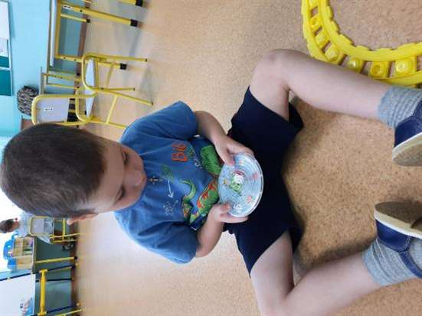

Для развития логического мышления, ребенку нужны игры, позволяющие устанавливать последовательность событий и причинно-следственные связи. Это могут быть различные настольные игры и головоломки (мозаики, шашки, шахматы, игровые наборы с правилами «Четвертый лишний», «Разложи по порядку», домино «Транспорт», «Геометрические фигуры», лото «Кто где живет», «Зоологическое лото», игры с кубиками и фишками, «Колумбово яйцо», «Танграм», «Уникуб», пазлы.)

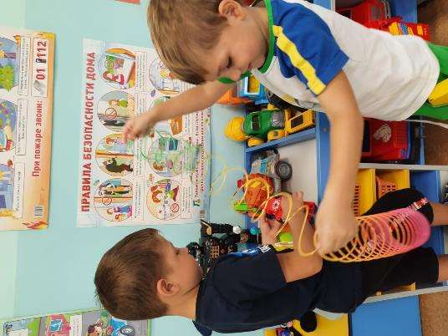

В развитии музыкальных способностей помогут клавишные, струнные, духовые и ударные музыкальные инструменты (ложки, треугольники, барабаны, металлофоны, колокольчики, бубен, пианино, игрушечные аккордеоны), музыкальные книжки и открытки.

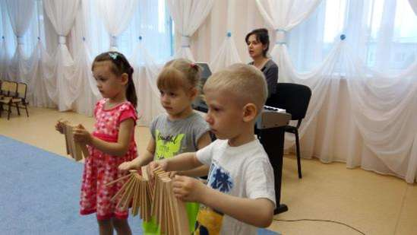

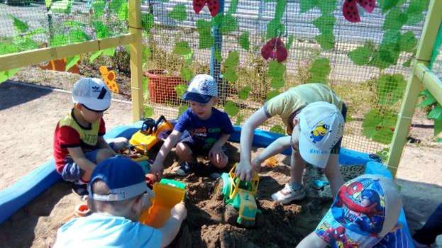
А для улицы нужны игрушки, помогающие в познании окружающей среды. Это принадлежности для песка (грабли, лейки, щетки, лопаты, молотки и др.) Не следует забывать и о спортивных игрушках, которые развивают у детей физические качества (самокаты, велосипеды, мячи, ракетки, воланы, обручи, кегли, кольцебросы, боулинг, скакалки, летающие тарелки).
Порадуют ребенка и помогут сделать «открытия» игрушки-забавы (ваньки-встаньки, роботы, заводные человечки или зверюшки, головоломки-трансформеры, летающие колпачки, наборы фокусов).

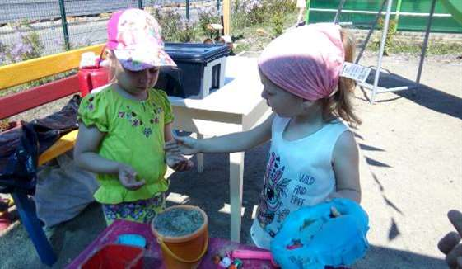

Игрушек существует множество. Полезная игрушка должна оставлять простор для детского воображения, быть открытой для превращений и перемены игровой функции. Игрушка для ребенка-это не предмет обладания или гордости, это всего лишь вспомогательный материал для игры. Свою ценность она обретает в процессе использования, при условии вложения в нее фантазии и эмоций ребенка.
Каждый родитель мечтает о том, чтобы его ребенок вырос умным, самостоятельным, чтобы в будущем занял достойное место в жизни общества.
Ни к какой деятельности ребенок не проявляет столько интереса, сколько к игровой. Ему интересно, а, значит, познание и развитие происходит легко, с удовольствием. Вот в чем секрет воспитательной возможности игры. А они огромны:
• Игры развивают познавательные способности личности: внимание, память, восприятие, мышление, воображение, тренирует наблюдательность, ум, развивать творческие способности детей, формируют эмоционально-чувственную сферу личности детей;
• Способствуют познанию ребенком самого себя. Добровольно подчиняясь правилам игры, дети учатся самодисциплине, настойчивости, выдержке – всем тем волевым качествам, без которых трудно жить и достигать поставленных целей и задач.

В игре ребенка отражаются различные события, полученные им в детском саду, семье, при общении с разными людьми. Игра позволяет малышу ознакомиться со многими свойствами и качествами окружающих его предметов; подражать взрослым членам семьи в поступках, речах, мимике, жестах, трудовых действиях. Играя, малыш как бы ставит себя в положение того взрослого, которому подражает. В роли взрослого он пытается осуществить его деятельность и поведение. Многократно повторяя один и тот же сюжет (например, кормление куклы), ребенок закрепляет формы поведения и отношений между близкими.

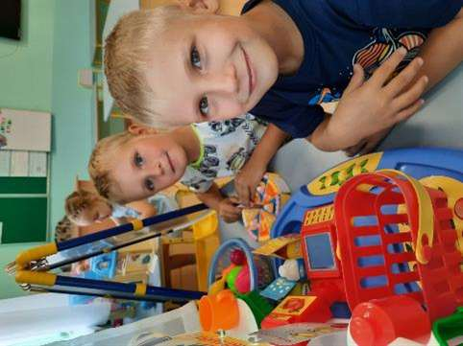

В игровой роли он подражает не только действиям, но и отношениям, чувствам, переживаниям взрослых (мам пап, бабушек и дедушек, братьев и сестер).
Все это происходит в том случае, если игры дошкольников находятся под присмотром взрослого, если она построена на содержательном общении взрослых (родителей) с ребенком.
Важным педагогическим условием, способствующим развитию игры ребенка, является подбор игрушек. Игрушка наталкивает малыша на тему игры, рождает игровые связи. Иногда коробка из-под обуви бывает ребенку важнее дорогостоящей машины. С ней можно действовать по-разному: возить строительный материал, превратить в кровать для куклы или в коляску для прогулки. В игровом хозяйстве ребенка должны быть разные игрушки.
Важны и образные, и двигательные, и дидактические (обучающие) игрушки. Чем разнообразнее виды игрушек у малыша, тем разнообразнее его игры. Но разнообразие игрушек не означает их большое количество. Достаточно иметь 2-3 игрушки одного вида.
Покупая игрушку, обращайте внимание не только на их новизну, привлекательность, стоимость, главное при покупке игрушки – их педагогическая целесообразность. Прежде чем сделать покупку, спросите ребенка, для каких игр понадобится новая игрушка.
Изменение игровой обстановки вызывает у детей новые игровые ассоциации, влияет на выбор темы, обобщает игровой и нравственный опыт, помогает детям осваивать игрушки, формируется у них умение играть.
Участие взрослых в играх детей может быть разным. Если игрушку только что купили и ребенок знает, как с ней играть, лучше предоставить ему возможность действовать самостоятельно. Но скоро опыт истощается, игрушка становится не интересной. Подскажите ребенку новые игровые действия с ней, поиграйте с ним, посоветуйте, какую роль можно взять на себя, играя с игрушкой. Не торопитесь выбрасывать сломанные игрушки, почините их вместе с ребенком и этот ремонт обыграйте. Сделайте своими руками игрушки.
Научитесь играть в шашки и шахматы, особенно папы и дедушки, и вы можете организовывать интересный и полезный досуг со своими старшими детьми-дошкольниками.
Прививайте детям любовь к игровым развлечениям: шарадам, головоломкам, ребусам, кроссвордам. Они расширяют кругозор, развивают находчивость, смекалку.
Используйте в играх русский народный фольклор, считалки, скороговорки, загадки, пословицы. Это сокровища народной мудрости.

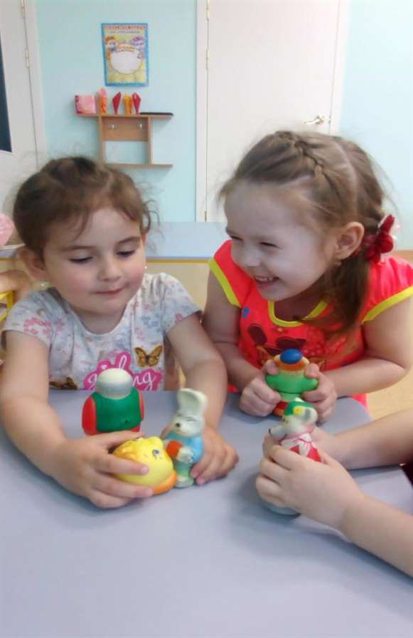
В России игры называют забавами, они всегда помогают народу облегчить жизнь, перестать горевать, успокоиться. Народные игры, хороводы, песни являются фундаментом гармоничного развития интеллекта, основой здоровья ребенка.

Такие простые движения, как потягивание, хлопки, похлопывание по всему телу, притопывание массажируют биологически активные точки юного тела. Притопывание также способствует профилактике и лечению плоскостопия, массажирует внутренние органы. Кроме того, народные игры имеют физиологически обоснованный ритм, с таким же ритмом бьется сердце.
Ребенок в большом городе подобен свернутой пружине, а ему необходимо выплеснуть застоявшуюся энергию, Для этого нужно дать ребенку возможность покричать во весь голос, побегать, изобразить животных, птиц голосом и пластикой.
Вспомните старинные игры и забавы: такие как «Гляделки», «Замри», «Зеркало», «Чехарда», «Пятнашки», «Али-Баба» и др. Поиграйте с детьми в эти игры, и Вы увидите, как рады будут дети, как у Вас исчезнет плохое настроение. Играя в эти игры, Вы и Ваши дети получают огромный физиологический и психологический заряд энергии.
Не секрет, что значительную часть времени мамы проводят на кухне. Постарайтесь использовать это время для общения с ребенком, предложите ему поиграть в слова-половинки, придумать истории, поупражняться в произношении скороговорок и т.п.
Совершайте совместные прогулки во дворе, парке, где можно играть с песком и в подвижные игры.
Позволяйте дома играть ребенку с водой в ванной, эти игры расслабляют и успокаивают агрессивных детей, развивают ум.
Чем больше времени уделяют родители своему ребенку, тем лучше между ними взаимоотношения. Общие интересы сближают семью, создают в ней дружественную атмосферу.

Памятка для родителей по организации
игровой деятельности детей дома

1. Приучать детей хранить игровые предметы аккуратно в специально отведенном месте.
2. Поощрять детей за успехи в игре словом, похвалой, оценкой, баллами, призами и т.д.
3. Вводить в игру предметы-заместители (нитки, катушки, спичечные коробки и др.).
4. Учить детей играть с новыми игрушками, самим включаться в игру.
5. Не создавать обилие игрушек в игровом уголке, лучше иметь разнообразные по виду игрушки (лото, шашки, мозаики и др.).
6. Убирать периодически игрушки и выставлять их.
7. Использовать бытовые ситуации, как сюжет для игры (стирка, уборка и др.)

И пусть Ваш ребенок играет с удовольствием!

